Instalando o Git

**Como instalar o GIT no Windows (Passo a passo!)**

[Gustavo Furtado de Oliveira Alves](https://dicasdeprogramacao.com.br/autor/gustavo-furtado-de-oliveira-alves/)[{ Dicas de Programação }](https://dicasdeprogramacao.com.br/categoria/dicas-de-programacao/)[18 Comentários](https://dicasdeprogramacao.com.br/como-instalar-o-git-no-windows/#disqus_thread)

O GIT é um dos sistemas de controle de versão mais utilizado por desenvolvedores de softwares. Principalmente por causa do **[Github](https://github.com/" \t "_blank)**, recentemente comprado pela Microsoft.

[**>> Inclusive, o código deste blog está todo armazenado no github**](https://dicasdeprogramacao.com.br/migracao-do-blog-para-site-estatico/).

Como a maioria dos iniciantes em programação utilizam o Windows e uma hora ou outra vão precisar instalar o GIT no Windows. Resolvir escrever este post para mostrar o passo-a-passo da instalação do GIT no Windows, visto que a instalação do GIT pode gerar algumas dúvidas em quem não está acostumado com algumas ferramentas do Linux.

Enfim, explico abaixo todo o processo de instalação do GIT no Windows, mas caso você ainda fique com alguma dúvida não hesite em perguntar nos comentários!

Vamos lá?

**Instalação do GIT no Windows**

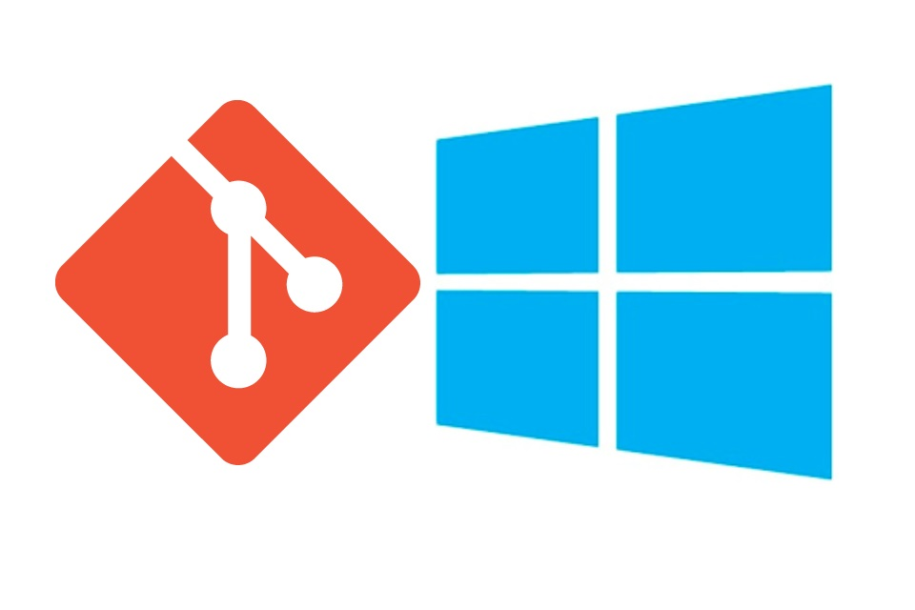

Primeiro, acesse o [**site oficial**](https://git-scm.com/downloads) para baixar o instalador do git. Escolha o sistema operacional que você pretende instalar (no meu caso é o Windows) e baixe o instalador apropriado.

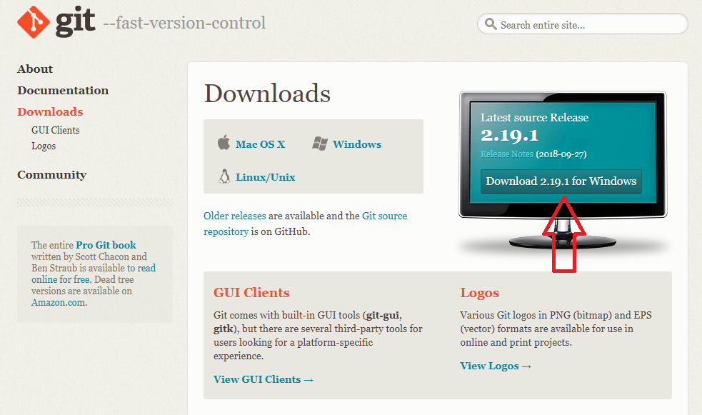

Após o instalador ser baixado, execute-o.

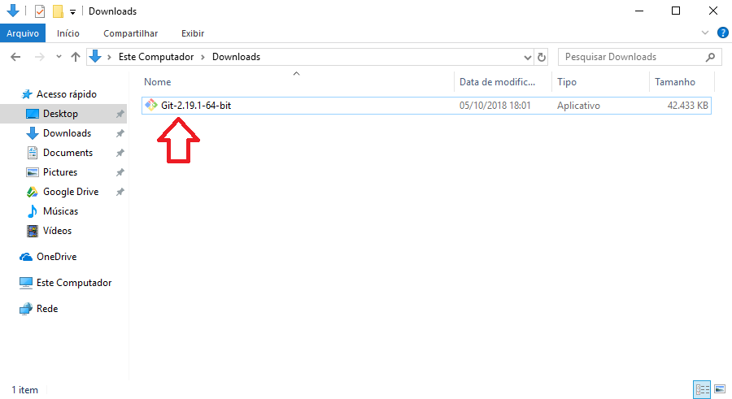

A primeira tela do instalador do GIT apresenta os termos da licença de utilização do GIT. Basta clicar em **Next**.

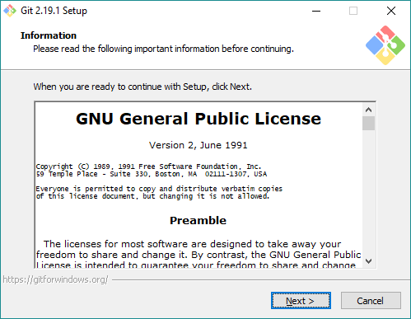

A segunda tela é para a seleção do local da instalação, eu mantenho o padrão C:\Program Files\Git, mas sinta-se livre para alterar. Após definir o local da instalação do GIT, clique em **Next**.

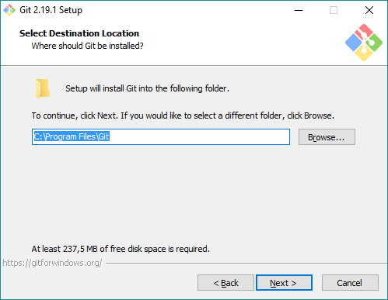

Agora o instalador oferece a possibilidade de selecionar os componentes do GIT que queremos que seja instalado.

Eu não gosto de adicionar ícones no Desktop, por isso eu desmarco. Os demais componentes eu marquei todos:

* Integração com Windows Explorer
* Suporte a arquivos grandes
* Associação de arquivos, e editor de texto padrão
* Permitir que o prompt de comandos seja colorido para as opções do git
* Verificação diária de atualização.

Escolha os componentes de sua preferência e clique em **Next**.

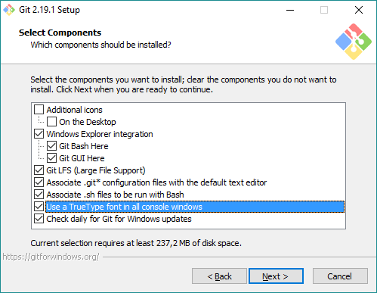

Em seguida o instalador do GIT nos indica que criará uma pasta com atalhos no menu iniciar, se quiser, você pode marcar o *checkbox*Don't create a Start Menu folder para o instalador não criar esta pasta.

No meu caso eu deixei o instalador criar os atalhos no menu Iniciar.

Clique em **Next** para continuar a instalação.

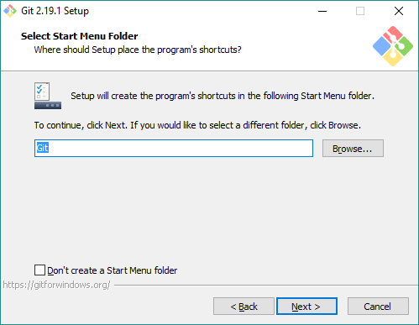

Na sequência o instalador pede para selecionarmos o editor de texto que deve ser utilizado para editar os conflitos que por ventura acontecerem.

Eu gosto do Vim mesmo, mas você pode não tem muita afinidade com o Vim você pode alterar para Notepad++, Sublime, Atom, VS Code, ou outro editor de sua preferência.

Após a escolha, clique em **Next** para continuar com a instalação.

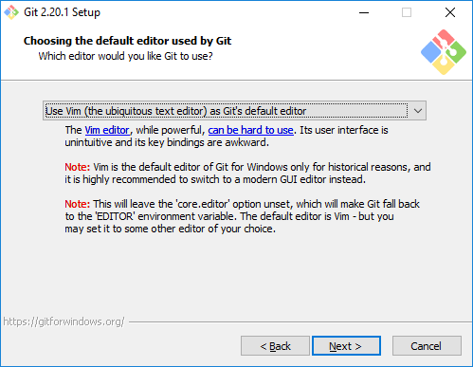

Neste momento começa algumas partes confusas para quem não conhece muito o GIT.

Na próxima tela o instalador do GIT nos pergunta se queremos usar os comandos do git:

* somente no prompt de comandos do próprio git (chamado de Git Bash), neste caso ele não vai alterar a variável de ambiente PATH.
* no prompt do Windows (Windows Command Prompt), neste caso a variável de ambiente PATH será alterada para incluir o caminho de onde está o executável git.exe.
* no prompt do Windows + comandos utilitários do línux. Eu sempre marco esta opção, porque o instalador traz para o Windows alguns comando que eu uso muito no Linux, como cat, ls, find, etc. Neste caso a variável de ambiente PATH será alterada para incluir o caminho do executável git.exe e dos executáveis de cada comando utilitário do linux.

Escolha a opção que acha mais adequada para você e clique em **Next**.

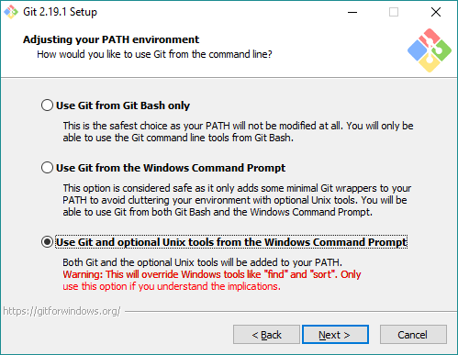

A tela seguinte do instalador oferece a opção de escolhar a biblioteca de validação de chaves de segurança SSL.

Eu costumo utilizar a OpenSSL, que é compatível com outras plataformas.

Escolha a que achar apropriada e clique em **Next**.

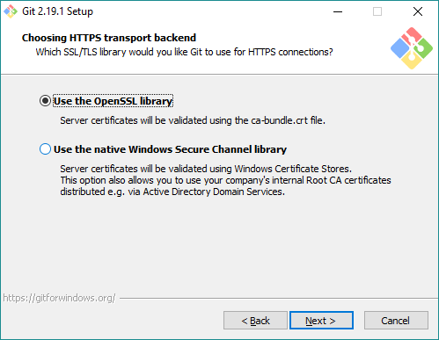

Neste ponto da instalação, nos é perguntado como o git deve tratar o final dos arquivos de texto.

Este é um assunto complicado de explicar em poucas palavras, mas vamos lá ...

Vamos dar uma pequena pausa na instalação do GIT aqui para entender esse assunto.

**Como é tratado o final de linha dos arquivos de textos**

O Windows e o Unix, tratam o final de linha dos arquivos texto de formas diferentes.

Pra resumir a história ... o Windows segue um padrão antigo de comandos de impressora, chamado de CRLF, que indica para o cabeçote da impressora ir para o início horizontal (Carriage Return) e para iniciar uma próxima linha (Line Feed).

Como se fosse aquela alavanca da máquina de escrever que funciona dessa forma, *vai pro início e para a próxima linha*.

Já no linux, ficou comum somente o comando LF que teria o mesmo funcionamento do CRLF, ou seja, *próxima linha...início.*

Isso significa que o Linux usa um caracter ASCII para a quebra de linha e o Windows usa dois. Esta é a mesma origem da confusão entre \n e \r, mas isso é assunto pra outro post.

Por agora entenda as opções que o instalador do GIT oferece:

* converter LF para CRLF ao baixar arquivos e CRLF para LF ao comitar.
* baixar como é (não converte nada), mas comitar convertendo CRLF para LF.
* não converter nada, baixar como é e comitar como estiver.

Eu marco a primeira opção, para evitar problemas de compatibilidade entre as plataformas.

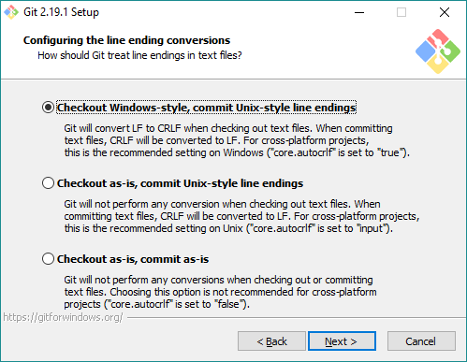

**Continuando a instalação ...**

Na sequência, o instalador oferece a opção de escolher o emulador de terminal (prompt) que queremos usar para o GIT. Podemos usar o console padrão do Windows (cmd.exe) ou o MinTTY que é um emulador que oferece algumas características melhores na minha opinião.

Em suma, o cmd é usado para compatibilidade com plataformas de 32 bits, ou seja, se o seu windows for 32 bits, é melhor escolher o cmd mesmo, mas se o seu windows for de 64 bits, é melhor escolher o MinTTY, pq ele oferece alguns recursos melhores para terminal, como por exemplo **maximizar**.

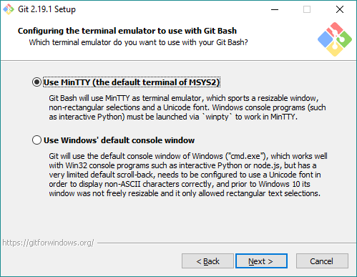

A penúltima tela nos oferece algumas opções extras, são elas:

* habilitar cache de arquivos na memória. Isso melhora o desempenho do git em alguns casos.
* habilitar o gerenciador de credenciais do GIT. Isso permite autenticação em duas etapas no VSTS e no GitHub, e precisa do framework .NET 4.5 para funcionar.
* habilitar links simbólicos: Sinceramente, não sei o que é isso no Windows e não me fez falta ainda, se você souber do que se trata, apreciarei muito uma explicação aí nos comentários. ;)

Selecione os itens opcionais que você deseja e clique em **Next**.

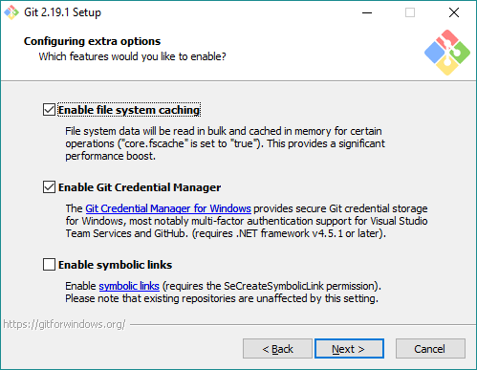

Por fim, última tela do instalador do GIT no Windows (UFA!!!), o instalador nos oferece alguns componentes que estão em fase de experimentação.

São componentes que não foram muito testados, mas que parecem melhorar bastante a performance.

Você escolhe se que instala ou não ...

Eu não marquei.

Após decidir se instala os componentes experimentais ou não, clique em **Install** para começar a instalação.

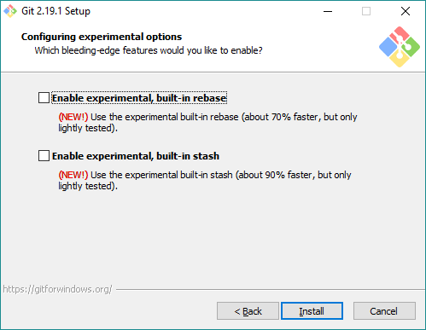

Depois da instalação, o instalador oferece a opção de já rodar o prompt do GIT (Git Bash) e ver o arquivo de texto com as notas da versão lançada.

Se quiser uma dessas duas opções, marque-a, eu desmarquei as duas.

Para finalizar, clique em **Finish**.

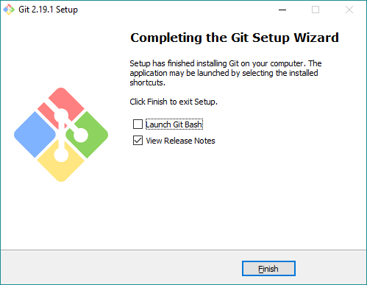

Pronto, agora você tem o GIT instalado no seu Windows!